TERMO DE REFERÊNCIA

PROCESSO ADMINISTRATIVO N° 18/2025
CÂMARA MUNICIPAL DE TRÊS PASSOS/RS
OBJETO DA CONTRATAÇÃO: CONTRATAÇÃO DE EMPRESA ESPECIALIZADA PARA O FORNECIMENTO E INSTALAÇÃO DE LETREIROS INTERNOS E EXTERNOS, PAINÉIS EM ACM, PLACAS INDICATIVAS, PLACA DE INAUGURAÇÃO E BRASÃO DO PODER LEGISLATIVO, DESTINADOS À CÂMARA MUNICIPAL DE TRÊS PASSOS-RS

1. DEFINIÇÃO DO OBJETO:
O presente termo de referência tem por objeto a contratação de empresa especializada para o fornecimento e instalação de letreiros internos e externos, painéis em ACM, placas indicativas, placa de inauguração e brasão do Poder Legislativo, destinados à Câmara Municipal de Três Passos-RS, conforme especificações detalhadas no Termo de Referência.

2. FUNDAMENTAÇÃO DA CONTRATAÇÃO:
A presente contratação baseia-se no ETP n° 18/2025.

3. DESCRIÇÃO DA SOLUÇÃO COMO UM TODO:
3.1 A presente contratação se destina à aquisição de letreiros internos e externos, painéis em ACM, placas indicativas, placa de inauguração e brasão do Poder Legislativo para a Câmara Municipal de Três Passos-RS.
3.2 A contratação será realizada por meio de Dispensa de Licitação com base no art 75, Inciso II da Lei 14.133/21.

4. REQUISITOS DA CONTRATAÇÃO:
4.1. Para aquisição dos bens pretendido, os eventuais interessados deverão comprovar que atuam em ramo de atividade compatível com o objeto da licitação, bem como apresentar os documentos a título de habilitação nos termos do art. 62, da Lei Federal nº 14.133/2021.

5.MODELO DE EXECUÇÃO DO OBJETO:
5.1. O prazo máximo para entrega do objeto é de 15 (quinze) dias corridos a contar da realização do pedido da Câmara Municipal de Vereadores.
5.2. Os letreiros internos e externos, painéis em ACM, placas indicativas, placa de inauguração e brasão deverão ser entregues e devidamente instalados pela CONTRATADA, em perfeito estado de conservação, acabamento e funcionamento, devendo ser fabricados com materiais de boa qualidade e em conformidade com as especificações estabelecidas no Termo de Referência.
5.3. A contratada será responsável por todos os custos decorrentes da execução do objeto, incluindo, mas não se limitando a: fornecimento dos materiais, mão de obra para instalação, transporte, frete, encargos trabalhistas, previdenciários, fiscais e tributários, seguros e quaisquer outros encargos incidentes, não cabendo à Câmara Municipal qualquer ônus adicional além do valor contratado.
5.4. Em caso de entrega de itens com defeitos de fabricação, avarias no transporte, ou que não estejam em conformidade com as especificações exigidas, a CONTRATADA deverá providenciar a substituição ou o reparo dos materiais, sem custos adicionais à Câmara Municipal, no prazo máximo de até 15 (quinze) dias corridos, contados a partir da notificação formal da contratante.
5.5. O contrato a ser firmado terá vigência até 31 de dezembro de 2025, observadas as condições previstas no edital e na legislação vigente, podendo ser rescindido nas hipóteses legais ou em caso de descumprimento das cláusulas contratuais.

6. MODELO DE GESTÃO DO CONTRATO
A gestão e fiscalização do objeto contratado serão realizadas conforme o disposto na Resolução de Mesa nº 5, de 12 de janeiro de 2024, que Regulamenta, no âmbito da Câmara Municipal de Três Passos, as funções essenciais a que se refere a Lei nº 14.133, de 1º de abril de 2021, que estabelece normas gerais de licitação e contratação para as administrações públicas diretas, autárquicas e fundacionais da União, dos Estados, do Distrito Federal e dos Municípios.

7. CRITÉRIOS DE PAGAMENTO
A CONTRATANTE terá o prazo de 10 (dez) dias para o pagamento, a contar da data de entrega e instalação do objeto na Câmara Municipal de Três Passos e apresentação da nota fiscal.

8. FORMA E CRITÉRIOS DE SELEÇÃO DO PRESTADOR DE SERVIÇOS
Conforme proposto no ETP, o futuro contratado será selecionado mediante processo licitatório na modalidade Dispensa de Licitação nº 13/2025, com fundamento na hipótese do art. 75, Inciso II da Lei 14.133/2021.

9. ESTIMATIVA DO VALOR DE CONTRATAÇÃO
Estima-se para a contratação almejada o valor total máximo de R$51.294,85 (Cinquenta e um mil, duzentos e noventa e quatro reais e oitenta e cinco centavos) conforme mencionado no estudo técnico preliminar elaborado anteriormente ao presente termo.
MATERIAIS A SEREM CONTRATADOS
Item | FOTOS  Meramente  Ilustrativa | Descrição | Quant. | Valor Unitário | Valor Total
01 | 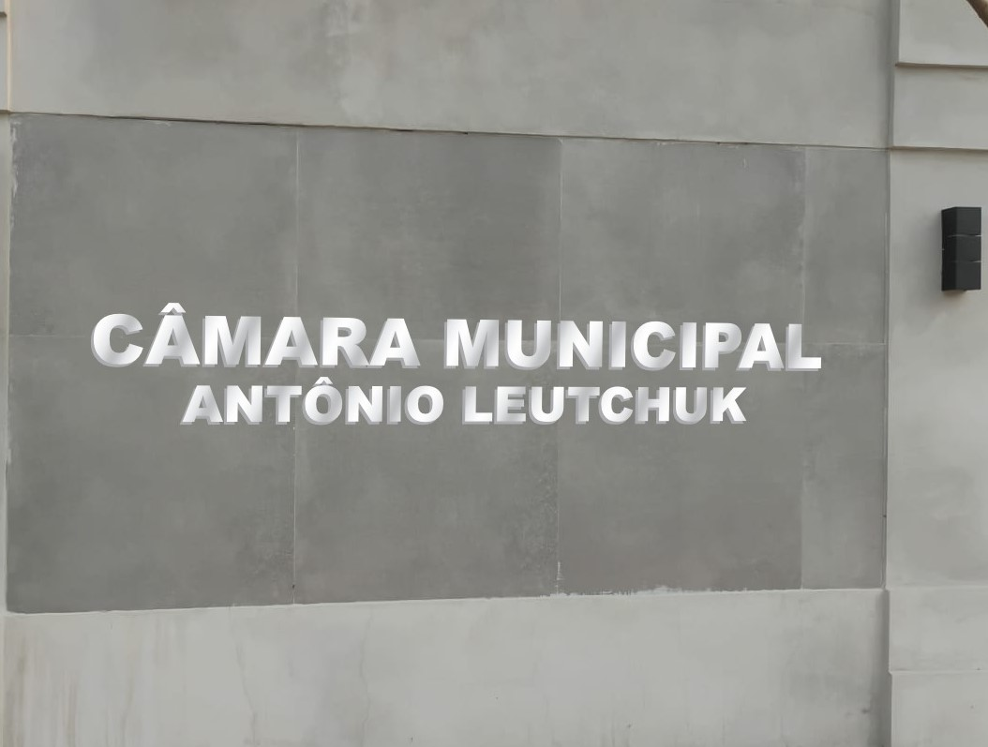 | LETREIRO EXTERNO: “CÂMARA MUNICIPAL ANTÔNIO LEUTCHUK”  Letras em inox polido modelo caixa com as seguintes dimensões: 20cm altura x 3cm de profundidade, formando a frase “CÂMARA MUNICIPAL” e “ANTONIO LEUTCHUK” com seguintes dimensões: 13 cm altura x 3 cm profundidade;  - Espessura da chapa: 0,8 mm  - Cor da letra: Prata;  - Fixação da letra: pinos  - Com fornecimento e instalação de letreiro;  - Instalação na parte externa do prédio localizado na Rua Salgado Filho, nº 79, anexo, centro de Três Passos;  - Modelo da arte será fornecida pela Contratante e a Contratada deverá enviar a arte final para conferência e aprovação;  - Material de fácil limpeza e anticorrosivo;  - Garantia de 12 meses.  - Prazo de entrega de até 15 dias. | 01 und | R$5.562,50 | R$5.562,50
02 | 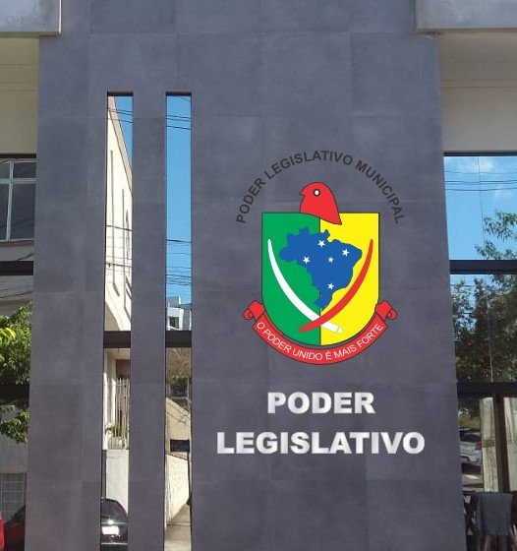 | LETREIRO EXTERNO: PODER LEGISLATIVO Letras em inox polido modelo caixa com as seguintes dimensões:15 cm altura x 3 cm de profundidade, formando a frase “PODER LEGISLATIVO”.  - Espessura da chapa: 0,8 mm  - Cor da letra: Prata;  - Fixação da letra: pinos  - Com fornecimento e instalação de letreiro;  - Instalação na parte externa do prédio localizado na Rua Salgado Filho, nº 79, anexo, centro de Três Passos;  - Modelo da arte será fornecida pela Contratante e a Contratada deverá enviar a arte final para conferência e aprovação;  - Material de fácil limpeza e anticorrosivo;  - Garantia de 12 meses.  - Prazo de entrega de até 15 dias. | 01 und | R$4.237,50 | R$4.237,50
03 | 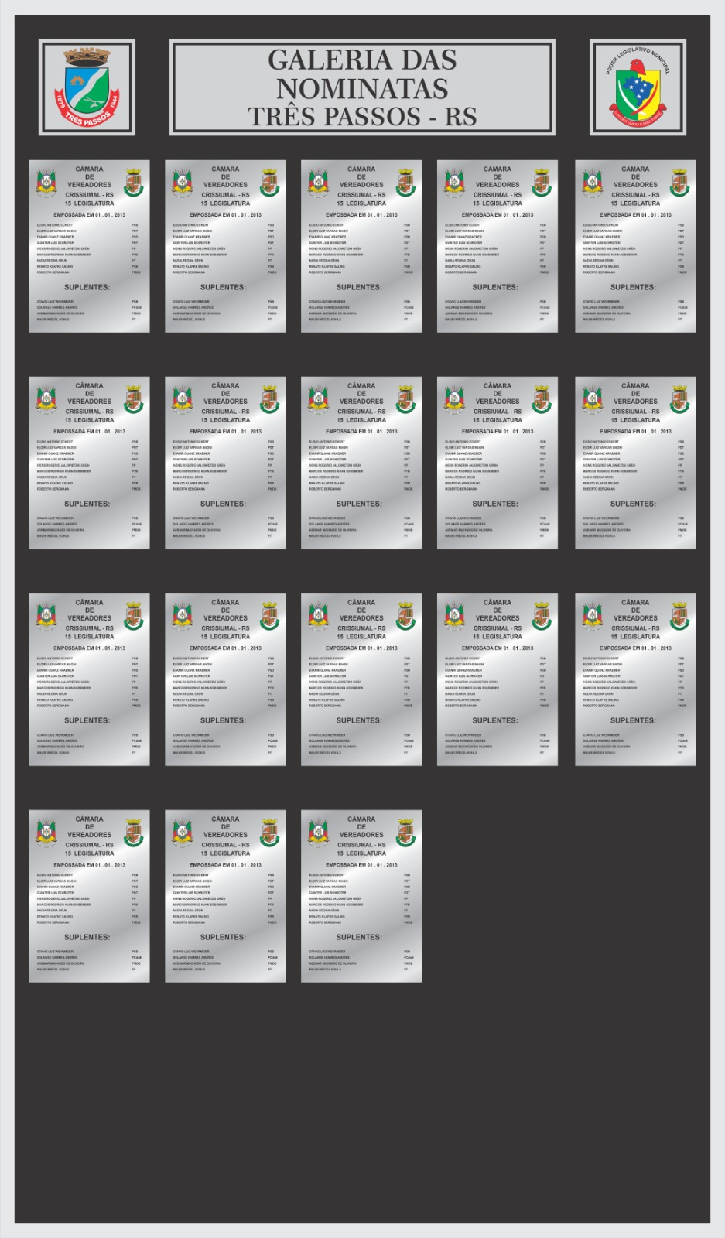 | PAINEL EM ACM PRETO E 18 QUADROS “Galeria das Legislaturas” Painel com as seguintes dimensões: (1,5 m de largura x 2,5 m de altura), com borda em metalon de 30mm x 40 mm com estrutura, borda prata. Contendo 2 brasões (Poder Legislativo Municipal e outro do Município de Três Passos) com dimensões de 20cm x 20cm e faixa com a descrição “Galeria das Legislaturas” em ACM prata escovado com dimensão de 20 cm x 1,20m. -Serão fixados nesse painel, 18 (dezoito) quadros na vertical, com as seguintes dimensões: 36cm de altura X 25cm de largura, em ACM prata escovado com a nominata dos vereadores na sua devida legislatura, impresso com impressora UV, jato de tinta sobre placa de ACM prata escovado.  -Deverá ser deixado espaço para os quadros de no mínimo mais 5 (cinco) legislaturas posteriores  . - Fixação do painel: parafusos  - Fixação dos quadros: fita dupla face e cola PU  - Com fornecimento do material e instalação do painel e quadros;  -As informações constantes nos quadros serão fornecidos pela Contratante; e a Contratada deverá enviar a arte final para conferência e aprovação;  -A instalação deverá ser feita na parte interna do prédio localizado na Rua Salgado Filho, nº 79, anexo, centro de Três Passos.  -Garantia mínima de 12 meses.  - Material de fácil limpeza e anticorrosivo;  -Prazo de entrega de até 15 dias. | 01 und | R$11.545,50 | R$11.545,50
04 | 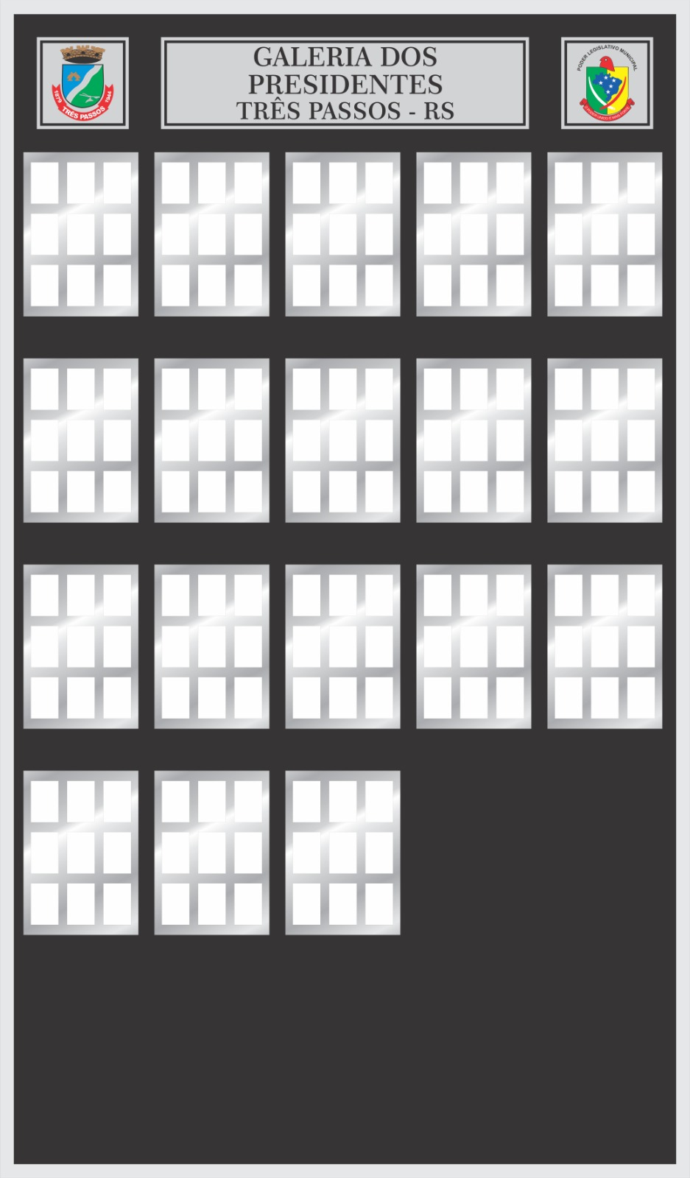 | PAINEL EM ACM PRETO COM 18 QUADROS “Galeria dos Presidentes” Painel com as seguintes dimensões: 1,5 m de largura x 2,5 m de altura), com borda em metalon medindo 30mm x 40 mm com estrutura, borda prata contendo 2 brasões (Poder Legislativo Municipal e outro do Município de Três Passos) com dimensões de 20cm x 20cm e faixa com a descrição “Galeria dos Presidentes” em ACM prata escovado com dimensão de 20 cm x 1,20m.  -Serão fixados nesse painel 18 (dezoito) quadros na vertical, com 36cm de altura cm x 25 cm de largura, contendo de 4 a 6 fotos dos presidentes conforme cada legislatura (tamanho mínimo da foto: 6 cm x 9 cm).  -As fotos deverão ser coloridas com impressão uv. Esse quadro deverá ser em ACM e prata escovado e também conter a nominata dos presidentes na sua devida legislatura. Tudo deverá ser impresso com impressora uv, jato de tinta sobre placa de ACM prata escovado.  -Deverá ser deixado espaço para os quadros de no mínimo mais 5(cinco) legislaturas.  - Fixação do painel: parafusos  - Fixação dos quadros: fita dupla face e cola PU  - Algumas fotos dos Presidentes serão fornecidas pela Contratante, as demais fotos a Contratada deverá escanear dos quadros já existentes na Câmara Municipal, bem como deverão ser feitos tratamentos das fotos para que se possa ter a melhor qualidade possível na impressão das mesmas nos novos quadros.  - Com fornecimento do material e instalação do painel e quadros;  -As informações constantes nos quadros serão fornecidos pela Contratante; e a Contratada deverá enviar a arte final para conferência e aprovação;  -A instalação deverá ser feita na parte interna do prédio localizado na Rua Salgado Filho, nº 79, anexo, centro de Três Passos.  -Garantia mínima de 12 meses.  - Material de fácil limpeza e anticorrosivo;  -Prazo de entrega de até 15 dias. | 01 und | R$11.545,50 | R$11.545,50
05 | 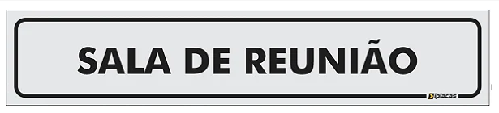 | PLACAS INDICATIVAS EM ACM  -Cor prata escovado;  -Placa com tamanho de:7 cm de altura x 25cm em impressão UV.  -Fundo PRATA com texto e iconografia em PRETO  - Espessura da chapa: 3mm  -Os nomes das salas a serem gravadas nas placas serão fornecidas pela Contratante e a Contratada deverá enviar a arte final para conferência e aprovação.  - As placas deverão vir com fita 3M em dupla face para posterior fixação.  -A instalação deverá ser feita na parte interna do prédio localizado na Rua Salgado Filho, nº 79, anexo, centro de Três Passos.  -Garantia mínima de 12 meses.  - Material de fácil limpeza e anticorrosivo;  -Prazo de entrega de até 15 dias. | 15und | R$136,87 | R$2.053,05
06 | 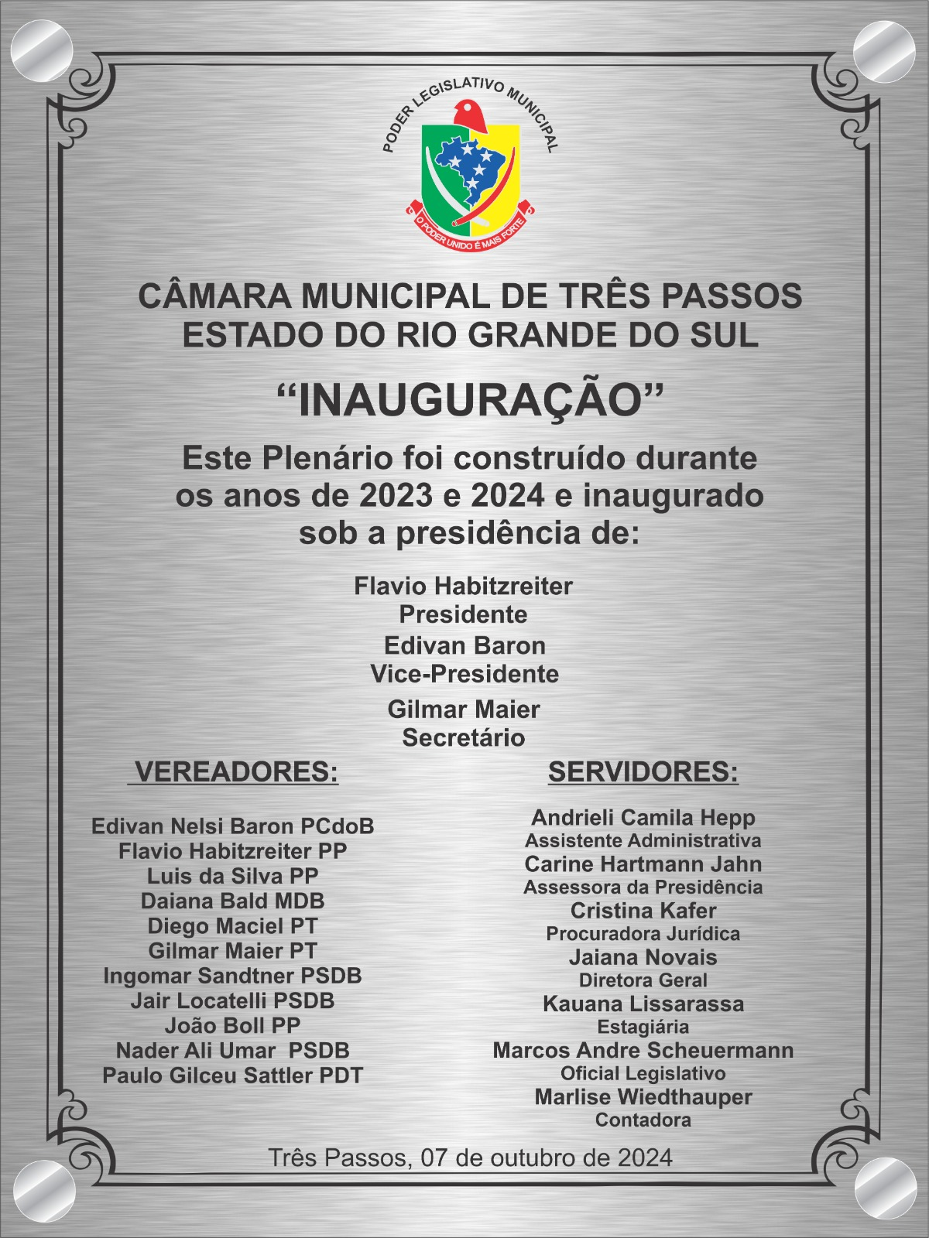 | PLACA DE INAUGURAÇÃO Aço escovado tamanho 30 cm x 40cm gravada em alto relevo.  - Espessura da chapa: 1.4  - Fixação da placa: parafusos  - As informações constantes na placa inaugural serão fornecidas pela Contratante; e a Contratada deverá enviar a arte final para conferência e aprovação;  -A instalação deverá ser feita na parte interna do prédio localizado na Rua Salgado Filho, nº 79, anexo, centro de Três Passos.  -Garantia mínima de 12 meses.  - Material de fácil limpeza e anticorrosivo;  -Prazo de entrega de até 15 dias. | 01 und | R$2.397,80 | R$2.397,80
07 |  | BRASÃO DO LEGISLATIVO Brasão do Poder Legislativo Municipal com dimensões: 1,35m de largura X 1,72m de altura. Confeccionado em chapa de aço 1020, recortes a laiser, estilo caixa com 5 cm de profundidade, soldagem será feita com solda MiG continua.  -O mesmo deverá receber uma camada protetora anticorrosivo e pintura automotiva. As partes externas do brasão será confeccionado com tiras de ACM nas cores oficiais aplicadas sobre a chapa de aço. A escrita poder legislativo será de letras individuais, na cor preta, modelo caixa.  -Todo o brasão será fixado em uma estrutura tubular de sustentação.  - Com fornecimento do material e instalação do Brasão;  -A Contratada deverá enviar a arte final para aprovação;  -A instalação deverá ser feita na parte externa do prédio localizado na Rua Salgado Filho, nº 79, anexo, centro de Três Passos.  - Material de fácil limpeza e anticorrosivo;  -Prazo de entrega de até 15 dias.  -Garantia mínima de 12 meses | 01 und | R$10.183,00 | R$10.183,00
08 | 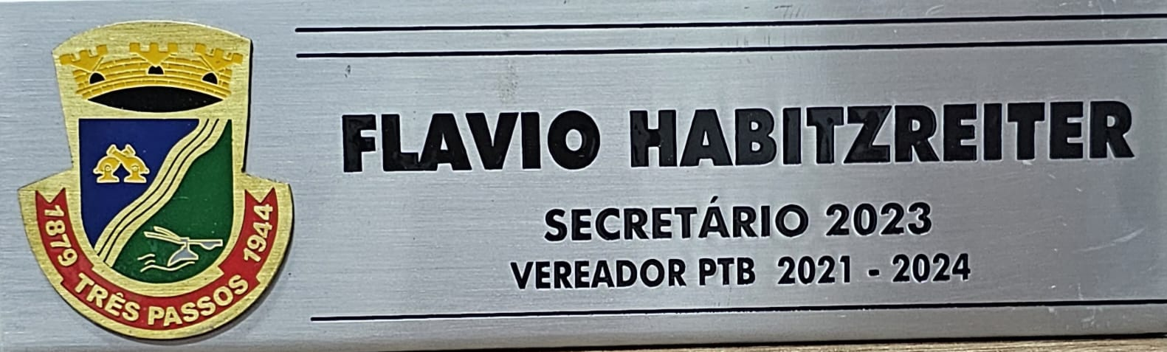 | PLACAS DE IDENTIFICAÇÃO DE MESA EM ACM  -Cor prata escovado;  -Placa com tamanho de:8 cm de altura x 20cm em impressão UV.  -Fundo PRATA com texto e iconografia em PRETO  - Espessura da chapa: 3mm  -Imagem do brasão do município colorido em alto relevo gravado em latão sobreposto à placa;  -Os nomes dos vereadores a serem gravados nas placas serão fornecidas pela Contratante e a Contratada deverá enviar a arte final para conferência e aprovação.  -As placas deverão vir com fita 3M em dupla face para posterior fixação.  -A instalação deverá ser feita na parte interna do prédio localizado na Rua Salgado Filho, nº 79, anexo, centro de Três Passos.  -Garantia mínima de 12 meses.  - Material de fácil limpeza e anticorrosivo;  -Prazo de entrega de até 15 dias. | 13 unid. | R$290,00 | R$3.770,00
Valor Médio Total Máximo R$51.294,85 (Cinquenta e um mil, duzentos e noventa e quatro reais e oitenta e cinco centavos)

10. ADEQUAÇÃO ORÇAMENTÁRIA
O dispêndio financeiro decorrente da contratação ora pretendida decorrerá da seguinte dotação orçamentária:
Órgão: Câmara Municipal de Vereadores de Três Passos-RS
Unidade: 01 Secretaria da Câmara
Ação 1056 - Reaparelhamento da Câmara MunicipalA
Equipamentos e material permanente 4.4.90.52.00.00
Ação 2094 Manutenção das atividades do Poder Legislativo
Material de consumo 3.3.90.30

Três Passos/RS, 16 de abril de 2025.

__________________
Emanuelle Cavalcante Carvalho Petrazzini
Diretora Geral

